5.1.3 Государственная фармакопея, ее функция и структура
Государственная фармакопея, ее функция и структура. Структура фармакопейной статьи на ЛРС

* Из «Государственная Фармокопея РБ», 2009 (пример)
Растительные чаи
ОПРЕДЕЛЕНИЕ
Растительные чаи состоят из одного или более растительного сырья и предназначены для приготовления жидких лекарственных средств для орального применения путем заваривания или настаивания. Эти лекарственные средства готовят непосредственно перед применением.
Растительные чаи изготавливают «ангро» или расфасовывают в пакетики. Растительное сырье, входящее в состав растительного чая, должно соответствовать требованиям общей и частной статьи.
При определении микробиологической чистоты растительных чаев (5.1.4. - Категория 4) должны учитывать используемый метод приготовления (используется кипяченная или не кипяченая вода).
ИДЕНТИФИКАЦИЯ
Для идентификации растительного сырья, входящего в растительный чай, применяют соответствующие методики.
ИСПЫТАНИЯ
Соотношение растительного сырья, входящего в растительный чай определяется соответствующими методами.
Растительные чаи, расфасованные в пакетики, должны выдерживать следующие испытания.
Однородность массы. Определяют среднюю массу 20 выбранных случайно единиц следующим образом: взвешивают один полный пакетик растительного чая, затем его открывают таким образом, чтобы не были утеряны какие-либо фрагменты. Пакетик полностью очищают от содержимого при помощи щеточки. Взвешивают пустой пакетик и вычисляют массу содержимого пакетика путем вычитания. Повторяют данные действия на девятнадцати оставшихся пакетиках. Если нет других указаний, то не более чем две из двадцати индивидуальных масс содержимого отклоняются от средней массы содержимого больше, чем на процентное отклонение, приведенное в таблице, но не более чем вдвое.
Средняя масса | Допустимое отклонение
менее 1.5 г | 15%
от 1,5 г до 2,0 г включительно | 10%
более 2,0 г | 7,5 %

ХРАНЕНИЕ
Хранят в защищенном от света месте, если нет других указаний в частной статье.

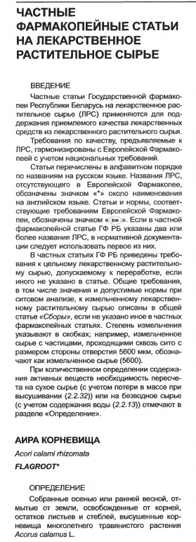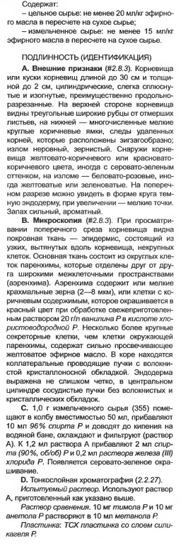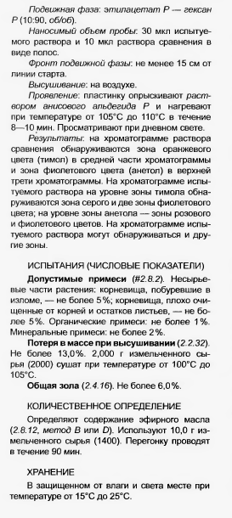

Государственная фармакопея Республики Беларусь(ГФ РБ)

Государственная фармакопея Республики Беларусь (ГФ РБ) включает три тома:
- I том — «Общие методы контроля качества лекарственных средств» от 2006 года (введён в действие с 1 января 2007 года);
- II том — «Контроль качества вспомогательных веществ и лекарственного растительного сырья» от 2008 года (введён в действие с 1 июня 2008 года);
- III том — «Контроль качества фармацевтических субстанций» от 2009 года (введён в действие с 22 декабря 2009 года).
- Государственная фармакопея утверждается сроком на 5 лет.

Государственная фармакопея Республики Беларусь содержит обязательные стандарты и положения, регламентирующие качество лекарственных средств и субстанций для фармацевтического использования: общие статьи на методы анализа (физические, физико-химические, биологические и фармакогностические методы, определение подлинности, определение примесей, количественное определение, фармацевтико-технологические испытания), контейнеры, реактивы, общие тексты (по микробиологии, по биологическим продуктам, общие статьи и таблицы физических характеристик), экстемпоральные лекарственные средства, общие статьи, дозированные лекарственные формы, гомеопатические лекарственные средства.
Обеспечение разработки, издания и распространения Государственной фармакопеи Республики Беларусь в соответствии с приказом Министерства здравоохранения Республики Беларусь осуществляется Республиканским унитарным предприятием «Центр экспертиз и испытаний в здравоохранении». В работе над созданием Национальной Фармакопеи принимают участие все ведущие фармацевтические предприятия и университеты Республики Беларусь, областные РУП «Фармация», «БелФармация» и «Минская фармация» ….
Разработка ГФ РБ ведется на основе Европейской Фармакопеи (ЕФ), а ее текст максимально гармонизирован с текстом ЕФ, при этом все национальные требования отмечены определенным способом.

Что такое Фармакопейная статья (фармстатья)?
Фармакопейная статья (ФС) — это нормативно-технический документ, устанавливающий требования к качеству лекарственного средства или лекарственного растительного сырья, его упаковке, условиям и сроку хранения, методам контроля качества, утверждаемый уполномоченным федеральным органом исполнительной власти и носящий характер государственного стандарта.
Фармакопейная статья содержит: название лекарственного растительного сырья как на русском так и на латинском языках (при этом латинское название лекарственного сырья выполняет функцию международного названия).
Фармакопейные статьи (виды):
Фармакопейная статья предприятия (ФСП): — это стандарт качества лекарственного средства под торговым названием, содержит перечень методов и показателей контроля качества лекарственного средства производства конкретного предприятия, учитывается конкретная технология данного предприятия, прошедшая экспертизу и регистрацию в установленном порядке в соответствии с Государственной Фармакопеей, фармакопейных статей настоящих стандартов, при это показатели качества, должны быть не ниже требований, находящихся в Государственной Фармакопее
Срок действия фармакопейной статьи (фармстатьи) предприятия устанавливается при ее утверждении, не более чем на 5 лет, при этом учитывается уровень технологического процесса конкретного производства лекарственного средства

Общая фармакопейная статья (ОФС):
— это государственный стандарт качества лекарственного средства, содержащий основные требования к лекарственной форме, а так же описание стандартных методов контроля качества лекарственных средств. Общая фармакопейная статья включает в себя: перечень нормируемых показателей и методы испытания для конкретной лекарственной формы, описание химических, физических, физико-химических, биологических, биохимических, микробиологических методов анализа лекарственных средств, сюда же входят требования к используемым титрованным растворам, реактивам, индикаторам.
Фармакопейная статья, общая фармакопейная статья и фармакопейная статья предприятия утверждаются руководителем Департамента, а после регистрируются в организации, уполномоченной Министерством Здравоохранения, с обязательным присвоением обозначения.

Частная фармакопейная статья (ЧФС):
— это нормативно-технический документ, регламентирующий качество и безопасность лекарственного средства, создается частная фармакопейная статья для лекарственного средства под международным непатентованным названием (если оно имеется, или же под наименованием, которое заменяет его в обязательном установленном порядке, сюда же входит перечень нормируемых показателей и методики испытания данного лекарственного средства, а также же ссылки на общие фармакопейные статьи.

Временная фармакопейная статья:
- это нормативно-технический документ, утверждаемый на период освоения промышленного выпуска лекарственного средства и для отработки промышленной технологии методов определения качества или показателей нового лекарственного средства на срок не более 3 лет.

Структура фармакопейной статьи:
Вводная часть. В вводной части (преамбуле) указывается:
— время сбора сырья (фаза вегетации, иногда календарный срок) и о6язательно приводится характеристика сырья по режиму его технологической обработки:
— высушенное, обмолоченное, свежесобранное, свежезамороженное и т.д.;
— дикорастущее или культивируемое растение;
— его жизненная форма;
— название производящего растения и семейства на русском языке и латыни.
Внешние признаки. Важнейший показатель подлинности и чистоты сырья. В этом разделе указывается:
— состав сырья;
— характерные диагностические признаки, характерные запах и вкус (для не ядовитых видов), размеры сырья.
Микроскопия. Важнейший метод определения подлинности лекарственного сырья. Раздел содержит:
— диагностические признаки анатомического строения сырья (для некоторых видов приводится люминесцентная микроскопия);
— вид микропрепарата, на котором проводится исследование.
Качественные реакции. В разделе приводятся собственно качественные, гистохимические реакции, или хроматографические пробы подлинности, на основные группы действующих веществ, методика их выполнения и результаты.
Числовые показатели. В раздел включены специфические показатели и их нормы:
— для цельного, резаного или порошковидного сырья, которые являются стандартом для всех видов лекарственного растительного сырья и определяют его качество;
— содержание действующих или экстрактивных веществ, золы общей и золы нерастворимой в 10% растворе хлористоводородной кислоты, примесей и измельченности.
Количественное определение. Приводится методика количественного определения основных действующих веществ в виде суммарного содержания, в пересчете на какое-либо вещество, содержащееся в данном сырье. В случае, если выделяется индивидуальное вещество (например, платифиллин и пр.), нормируют содержание именно этого компонента в сырье. Если методика количественного анализа изложена в ГФ XI выпуск I, то в частной фармакопейной статье приводится ссылка на нее.
Упаковка. Указаны виды упаковки и масса сырья в единице упаковки.
Микробиологическая чистота. Метод определения микроорганизмов и их допустимые пределы.
Маркировка. Приводится в соответствии с требованиями к графическому оформлению лекарственных средств.
Транспортирование. При необходимости указываются требования к погрузке, выгрузке продукции, обращению с ней после транспортирования.
Хранение. Указываются условия хранения продукции, в том числе требования по защите продукции от влияния климатических факторов.
Срок годности. Время, в течение которого лекарственное сырье может быть использовано.
Фармакологическое действие. Фармакологическая группа, к которой отнесено лекарственное сырье.

